

АДМИНИСТРАЦИЯ ВЕЛИКОУСТЮГСКОГО МУНИЦИПАЛЬНОГО ОКРУГА
ВОЛОГОДСКОЙ ОБЛАСТИ

ПОСТАНОВЛЕНИЕ

11.06.2024 № 1695

г. Великий Устюг

О выдаче разрешения на использование земель

или земельных участков, государственная собственность

на которые не разграничена, без предоставления

земельного участка и установления сервитута

Рассмотрев заявление АО «Газпром газораспределение Вологда» и пред-ставленные материалы, в соответствии с главой V.6 Земельного кодекса Рос-сийской Федерации, постановлением Правительства Российской Федерации от 03.12.2014 № 1300 «Об утверждении перечня видов объектов, размещение которых может осуществляться на землях или земельных участках, нахо-дящихся в государственной или муниципальной собственности, без предоставления земельных участков и установления сервитутов», постанов-лением Правительства Вологодской области от 28.12.2015 № 1208 «Об утверждении порядка и условий размещения на территории Вологодской области объектов на землях или земельных участках, находящихся в государственной или муниципальной собственности, без предоставления земельных участков и установления сервитутов», руководствуясь статьями 33 и 38 Устава Великоустюгского муниципального округа Вологодской области,
ПОСТАНОВЛЯЮ:

1. Разрешить Акционерному обществу «Газпром газораспределение Во-логда» (место нахождения: 160014, г. Вологда, ул. Саммера, д. 4А, основной государственный регистрационный номер в ЕГРЮЛ - 1023500873626) исполь-зование земель или земельных участков для размещения объекта, на который не требуется разрешение на строительство с наименованием - «Распредели-тельный газопровод по ул. Дачная в г. Красавино Великоустюгского округа, код объекта: 35-23-360-009139».
Цель использования объекта – технологическое присоединение объектов капитального строительства к газораспределительной сети.
2

2. Характеристика земель или земельных участков согласно прилагаемой схеме: условный номер 35:10:0000000:ЗУ1 на кадастровом плане территории в границах кадастровых кварталов 35:10:0201019, 35:10:0201020, местоположе-ние: Российская Федерация, Вологодская область, Великоустюгский муници-пальный округ, г. Красавино, ул. Дачная, площадь 3460 кв. м.
3. Срок использования земель или земельного участка – 2 года.
4. Обязать Акционерное общество «Газпром газораспределение Волог-да»:
а) использовать земельные участки в соответствии с действующим законодательством;
б) возвратить земельные участки в состояние и качество не хуже первоначального.
5. Действие решения о размещении объекта может быть прекращено:
а) если лицом, которому выдано решение о размещении объекта, подано в уполномоченный орган заявление о прекращении действия решения о размещении объекта на землях или земельном участке;
б) в случаях использования или неиспользования земель или земельного участка для целей, не предусмотренных решением о размещении объекта.

Глава
Великоустюгского муниципального округа И.А. Абрамов

Приложение
к постановлению администрации
Великоустюгского муниципального округа
от 11.06.2024 № 1695

СХЕМА
границ предполагаемых к использованию земель или части земельного участка
на кадастровом плане территории для размещения объекта «Распределительный
газопровод по ул. Дачная в г. Красавино, Великоустюгского округа,
код объекта: 35-23-360-009139»

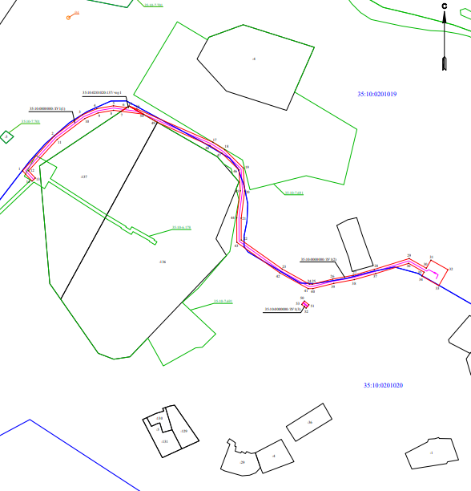
Система координат: МСК-35, 5 зона

Условные обозначения:
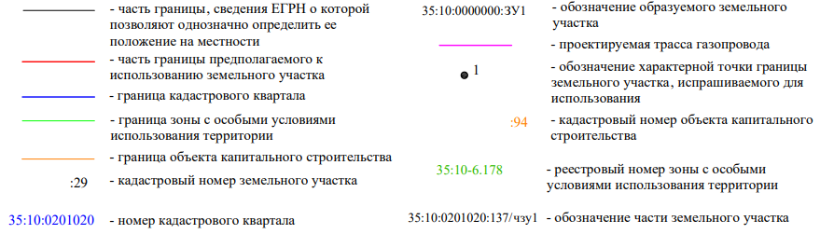

2

Условный номер земельного участка 35:10:0000000:ЗУ1
Площадь земельного участка 3460 м²
Обозначение характерных точек границ | Координаты, м
Обозначение характерных точек границ | X | Y
:ЗУ1(1) | – | –
1 | 548060.32 | 5190598.80
2 | 548100.02 | 5190634.87
3 | 548124.29 | 5190667.21
4 | 548131.06 | 5190683.38
5 | 548134.39 | 5190702.29
6 | 548132.36 | 5190717.37
7 | 548128.16 | 5190711.08
8 | 548129.33 | 5190702.39
9 | 548126.23 | 5190684.79
10 | 548119.91 | 5190669.71
11 | 548096.31 | 5190638.25
12 | 548060.36 | 5190605.59
13 | 548052.11 | 5190613.28
14 | 548048.70 | 5190609.62
1 | 548060.32 | 5190598.80
:ЗУ1(2) | – | –
15 | 548134.21 | 5190720.14
16 | 548130.79 | 5190729.05
17 | 548092.92 | 5190815.66
18 | 548084.37 | 5190829.05
19 | 548063.65 | 5190850.23
20 | 548037.44 | 5190851.86
21 | 548006.42 | 5190847.84
22 | 547981.50 | 5190847.94
23 | 547948.34 | 5190894.70
24 | 547931.20 | 5190925.53
25 | 547931.23 | 5190929.05
26 | 547937.07 | 5190952.31
27 | 547941.37 | 5190975.65
28 | 547948.15 | 5190999.66
29 | 547960.43 | 5191039.30
30 | 547949.34 | 5191058.87
31 | 547958.64 | 5191064.14
32 | 547947.70 | 5191083.46
33 | 547929.53 | 5191073.16
34 | 547940.48 | 5191053.85
35 | 547944.99 | 5191056.40
36 | 547955.01 | 5191038.72
37 | 547943.36 | 5191001.08
38 | 547936.50 | 5190976.79
39 | 547932.18 | 5190953.38
40 | 547926.23 | 5190929.68
41 | 547926.19 | 5190924.26

3

1 | 2 | 3
42 | 547944.11 | 5190892.03
43 | 547978.91 | 5190842.95
44 | 548006.74 | 5190842.84
45 | 548037.61 | 5190846.84
46 | 548061.42 | 5190845.36
47 | 548080.44 | 5190825.93
48 | 548089.18 | 5190812.24
49 | 548115.64 | 5190752.45
15 | 548134.21 | 5190720.14
:ЗУ1(3) | – | –
50 | 547912.02 | 5190920.05
51 | 547907.81 | 5190925.12
52 | 547903.96 | 5190921.92
53 | 547908.18 | 5190916.85
50 | 547912.02 | 5190920.05
1
Условный номер части земельного участка 35:10:0201020:137/чзу1
Площадь части земельного участка 91 м²
15 | 548134.21 | 5190720.14
54 | 548124.88 | 5190736.37
7 | 548128.16 | 5190711.08
15 | 548134.21 | 5190720.14
1

